Фонтан с парящим краном
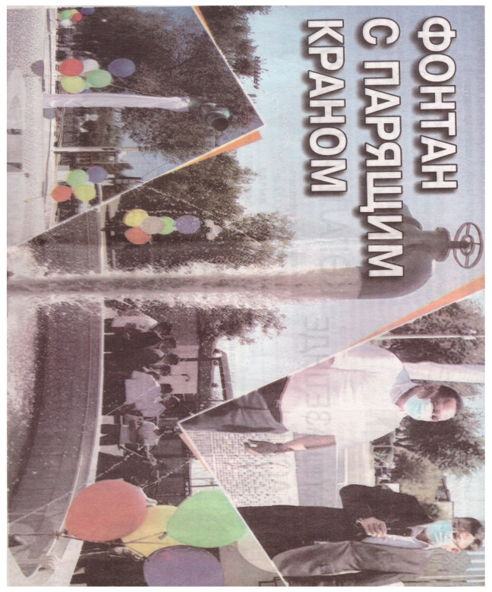
В субботу на площадке ТОО «СПТВС» вдоль улицы Улытауской состоялась презентация уникального фонтана- нового веяния в экстерьере города, аналогов которому нет в регионе.
В мероприятии принял участие аким города Аскар Идрисов. Вы ступая перед собравшимися, глава города отметил, что необычный фонтан работники предприятия тепловодоснабжения сделали свойми силами за счет собственных средств и преподнесли в дар родному городу.
-Предвижу критические высказывания, но отмечу, забегая вперед, что этот фонтан положит начало новой главе в истории водоснабжению города. Проект по введению в строй дополнительныз скважен на Эскулинском водозборе, который реализуется при поддержке акима области Жениса Махмудовича Касымбека, должен решить проблему с водой в городе. После завершения данного проекта объем поступающей в город воды увеличется в 2-3 раза. И фонтан с парящим в воздухе краном с лаконичным названием «Есқұла су қайнары», который мы сегодня открывам, станет по сути символом вечной воды. Хотелось бы,чтобы таких необычных объектов как этот фонтан или скульптурная композиция «Караван», совсем недавно установленная на этой же улице, как можно больше появилось на карте города. Интересные, динамичные, креативные, такие, которые сделают нашу жизнь более яркой.
Конструкция установлена так, что сразу и не поймешь, на чем в верхней части ее крепится кран, являющийся центральным элементом фонтана. Необычно, почти как в Европе, где примеров подобных фонтанов множество. С открытием данного объекта у жителей и гостей горняцкого города поялилось новое место отдыха. К фонтану примыкает аллея, работы по дальнейшей реконструкции которой, по словам директора ТОО «СПТВС» Ержана Токимбаева, будут продолжены.
Здесь планируется в будущем все обустроить под аллею ветеранов данного комуникального предприятия. Пока установлены фонари, скамейки, уложена брусчатка.
С момента публикации новости по открытию фонтана –крана в социальных сетях в прдолжение выходных «кипели» страсти. Кто-то радовался, не по-детски вырожая истенный восторг от нового объекта, кому-то по душе пришлась сама идея сделать фонтан с краном наверху, другие высказывали возмушения по поводу того, что этот фонтан- просто издевательство над людми, когда воду по ночам, случается, отключают. Один из наших горожан написал коментарий, не доумевая, дескать, не фонтаны строить надо, а общественные туалеты.
Можно себе представить, как выглядел бы туалет на этом месте, практически в центре города? Никто не спорит, туалеты тоже нужны. Но это,согласитесь, совершенно разные по сути объекты.
Сколько людей, столько и мнений, как говорится. Но жить в комфорте и создавать условия для красивой жизни никто пока не отменял! Должны быть и туалеты, и фонтаны ! Место найдется. А вот инициативы, как у работников СПТВС, пока что в нашем обществе не так уж и много. На месте старого фонтана, чтобы украсить город, внести в его внешний облик что то необычное, неповторимое. «Заразились» идеей, взяли инициативу в свои руки, и соорудили целый комплеск-аллею, центральным объектом которой станет чудо-фонтан, где можно посидеть и отдохнуть. Отрадно, что улица Улытауская, по которой через город проезжают транзитом машины, «наполняется» потихоньку красивыми объектами. На повороте проежающих встречает навьюченный «Караван». Далее в районе автостанции разместился весь в ярких цветах и бликах будущий торгово-ярмарочный комплекс «Светофор», чуть далее –этот фонтан-кран, будто парящий в воздухе. Самое главное, нам беречь и сохранять то, что радует глаз и доставляет удовольствие !
Айгуль ТУТЕЕВА.
Фото автора

